# 用户

## 添加用户

Useradd [options] 用户名

options:

-c comment 指定一段注释性描述。

-d 目录 指定用户主目录，如果此目录不存在，则同时使用-m选项，可以创建主目录。

-g 用户组 指定用户所属的用户组。

-G 用户组，用户组 指定用户所属的附加组。

-s Shell文件 指定用户的登录Shell。

-u 用户号 指定用户的用户号，如果同时有-o选项，则可以重复使用其他用户的标识号。

案例1.



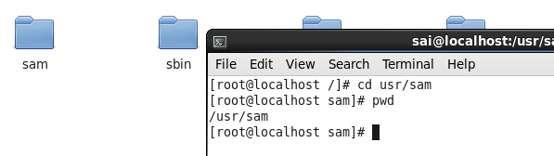

2.

## 删除用户

Userdel [options] 用户名

options:

-r 将用户的主目录删除 userdel –r 用户名

-f 强制删除用户(甚至用户已经登录Linux系统，此命令任然有效)。

## 用户口令

用户管理的一项重要内容是用户口令的管理。用户账号刚创建时没有口令，但是被系统锁定，无法使用，必须为其指定口令后才可以使用，即使是指定空口令。

指定和修改用户口令的Shell命令是passwd。超级用户可以为自己和其他用户指定口令，普通用户只能用它修改自己的口令

命令格式：passwd [options] 用户名

Options:

-l 锁定口令，即禁用账号。

-u 口令解锁。

-d 使账号无口令。

-f 强迫用户下次登录时修改口令。

# 用户组

## 添加用户组

## 修改用户组

usermod –g 用户组 用户名

只有超级用户使用的命令：chown chgrp

Chown（change owner）修改文件/目录所有者和组

Chgrp 对文件的组进行修改。

/etc/profile:初始化系统全局Shell变量

/etc/profile.d

/etc/bashrc:定义用于Shell函数和别名的系统全局变量

~/.bash_profile:用户个人的环境设置文件

~/.bash：用户个人的别名及变量设置文件

~/.bash_logout:系统退出设置文件

Source:立即使用shell环境设置文件

**命令行解析：**

子进程执行命令时，根据下列顺序判断命令类型：

1. 别名
2. 关键字
3. 函数
4. 内置命令
5. 可执行文件